113年臺南市中小學飛盤錦標賽競賽規程
- 宗旨：推廣本市飛盤運動，促進本市校際飛盤交流，提升本市飛盤運動風氣，培育本市飛盤競技運動人才，培養少年正當休閒運動習慣。
- 依據：臺南市政府體育局113年00月00日南市體處競字第0000000000號函辦理。
- 指導單位：教育部體育署、臺南市政府
- 主辦單位：臺南市政府體育局
- 承辦單位：臺南市安南區和順國民小學
- 協辦單位：臺南市體育總會飛盤委員會、中信金融管理學院、府城文教基金會
- 比賽日期：113年11月14、15日【星期四、五】
- 比賽地點：中信金融管理學院 田徑場
- 參賽組別暨資格：
(一) 競賽組別如下：
(賽事一).飛盤爭奪賽
(a).國中混合組：本市九年級以下在籍學生。
(b).國小混合組：本市六年級以下在籍學生。
(賽事二).六人傳接賽
(c).高年級混合組：本市六年級以下在籍學生。
(d).高年級女童組：本市六年級以下在籍女學生。
(e).中年級混合組：本市四年級以下在籍學生。
※各組別如隊伍數不足三隊，經該組各領隊同意後，得以併組進行。
（二）飛盤爭奪賽國中年組上場比賽人數固定為三男二女。(女選手可替代男選手)
飛盤爭奪賽國小組上場比賽人數固定為四男一女。(女選手可替代男選手)
(三) 本市國小組選手可同時報名飛盤爭奪賽與六人傳接賽等兩項賽事，各1隊。
(四) 國小組不同年級可混合組隊，但需以隊員中最高年級學童為報名組別。
(五) 單一學校各組別報名以3隊為限，不得超過3隊。
(六) 為降低各校參賽門檻，選手可跨校組隊，唯仍需以單一學校為參賽單位。
(七) 飛盤爭奪賽預賽抽籤，如有學校單位該組賽事出2隊以上時，優先抽籤並以不同組為原則安排(抽到同組時，則重抽)。

十一、報名方式：採電子郵件報名。
(完成以上程序後請電話聯絡或至LINE群確認)
電郵寄至：tnfda2020@hses.tn.edu.tw
113臺南市中小學連繫平台
LINE群 QR-CODE
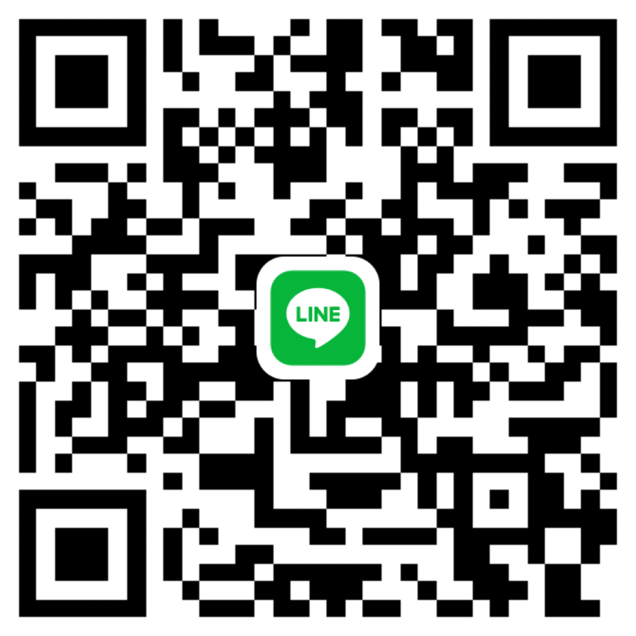
連絡電話：0960627048 (和順國小 翁祖偉老師)

（二）報名時間：即日起至113年10月30日 下午16:00止

（三）報名人數：每隊報名選手
【飛盤爭奪賽】以15人為上限、
【飛盤傳接賽】以8人為上限。

十二、領隊抽籤會議：預定於113年10月23日(三)下午13：00召開線上領隊會議並直播抽籤。
十三、獎勵：
- 各組實際參賽隊數按下列名額錄取：
2至3隊錄取1名； 4隊錄取2名； 5隊錄取3名； 6隊錄取4名；
7隊錄取5名； 8隊錄取6名； 9隊錄取7名； 10隊以上錄取8名。
(二) 各競賽種類及項目之實際參賽隊數未達2隊以上或運動員於參賽項目之全部賽程均未出賽者，不予獎勵。
(三) 優勝隊伍隊職員、辦理活動有功人員，依照「臺南市立高級中等以下學校教職員獎懲案件作業規定」辦理敘獎。
(四) 獲前四名隊伍頒發獎盃乙座、獲獎隊伍之選手每人頒發獎狀乙張。

十四、規則：
【飛盤爭奪賽】
※國中組採五人混合制，上場男女比為3男2女；
國小組採五人混合制，上場男女比為4男1女。(女選手可替代男選手上場)
(一)賽制：依報名隊伍數多寡決定賽制。
(二)每場比賽設置計時員1名、記錄員1名。(國小組增設裁判1名)
(三)各隊可登錄15名隊員,同一選手不可同時登錄兩隊。
(四)比賽由大會統一提供競賽用指定飛盤。
(五)比賽時須穿著統一隊服(需有背號)，無統一隊服者需著統一樣式號碼衣。
(六)先取得9分者勝, 並以9分作為最終比數。
(七)單場比賽為30分鐘，上下半場各15分鐘，中場換場不休息。
(八)每隊每半場各有一次1分鐘暫停。
(九)各場次開賽時間依大會預定時間展開,各賽次間休息5分鐘後舉行。任何與賽隊伍,若開賽超過五分鐘未能到場者,則該隊喪失先攻權並由對方先得一分。 每遲到2分鐘,到場隊即可獲判1分,直至獲判9分為止。
(十)比賽採分數及時間限制二項同時進行, 任一項先達到則比賽結束。
【六人傳接賽】
(一)每隊6人，平均分為3人兩組，男女分配排法不拘。
(二)各場地兩個傳盤點間的距離為15公尺，接盤確認點位於船盤點右前方45度角3米處。
(三)每隊選手分為A、B兩組，各組於傳盤點後成一直排，輪至丟盤順位時，於傳盤點將盤丟向接盤點，由指定接盤員成功接盤後，計得一分。
(四)傳盤後之選手，踩過指定接盤點後，即成為指定接盤員(可至任何位置完成接盤動作)，飛盤飛出後無論是否成功接到飛盤，均需持有飛盤跑向對面組別後方就位。
(五)傳盤選手需單腳踩在傳盤點內進行傳盤，如違反者視為犯規，如犯規者，該分不予計入。
(六)接盤選手須確實觸碰接盤點才能完成有效接盤，如違反者，裁判視為無效接盤，不予計分。
(七)全隊選手可一致數出該班累積正確次數。(但以裁判最終宣讀的次數為最終比賽結果)
(八)每場比賽時間2分鐘，採定時計分賽，扣除犯規得分後，統計各隊分數，
較高者獲勝 (哨音響前傳出之飛盤算有效盤) 。
(九)相關比賽場地配置詳見附件二。
十五、注意事項：
（一）參賽學校之團體運動傷害意外險由各校自行辦理投保。
（二）請各校選手務必請穿著有號碼可供辨識之統一隊服或統一顏色之號碼衣。
（三）主辦單位有權決定因天氣、場地及不可抗拒之外力因素臨時更換比賽場地及
日期。
（四）本次比賽相關訊息詢問請逕洽和順國小許訓瑞主任(電話：0971506191)。
（五）為防冒名頂替情事，選手出賽時應攜帶健保卡以供查驗，如有資格不符者一律取消比賽資格。
(六) 賽前檢錄時，每位選手均須出示健保卡或學生證等身分證明文件並繳交家長同意書，同時全隊著統一服裝，未符合上述規定之選手則視未檢錄完成。
十六、本競賽規程如有未盡事宜，得由大會隨時修正公佈。

【附件一】
臺南市五人制飛盤爭奪賽規則

本會所推行之五人制飛盤爭奪賽規則，以世界飛盤總會(WFDF)公布之最新飛盤爭奪賽規則(2021-2024年版)為主，但為符應中小學生
身心發展狀態，針對下述場地配置、器材、規則進行調整並實施之。

- 場地配置：
比賽全場為長60公尺*寬25公尺
(內含1個爭奪區44公尺*25公尺、2個得分區8公尺*25公尺)。
罰盤點(Brick Mark)設於得分線中心前方10公尺處。
25
公
尺
得分區 | 爭奪區  X  (罰盤點)  X  (罰盤點)  10公尺  10公尺 | 得分區
8公尺
44公尺
8公尺

- 比賽人數：5位，報名人數上限15位。
- 器材：採競賽用145g青少年爭奪盤(國小)
採競賽用175g爭奪盤(青少年)
(四) 國小組特殊規則：
1.裁判得於比賽中以符合規則精神的角度，直接協助選手進
行裁定，藉此建立選手正確的比賽規則觀念並讓比賽進行
順暢。
2.取消阻擋(Pick)違例相關規則，但裁判得於比賽中針對相
關行為提醒與警告。

除上述四項特別細則，其他競賽細則均依世界飛盤總會最新公布之飛盤爭奪賽規則(2021-2024)為準，詳見WFDF飛盤爭奪賽規則(2021-2024)中文版。

【附件二】
臺南市國小飛盤六人傳接賽場地配置與規則大綱

- 每隊上場6人，平均分為3人兩組，男女分配排法不拘。
- 各隊上場均持有5片大會盤，如有傳盤失誤需自行撿回，大會不予補盤。
- 每隊選手分為A、B兩組，各組於傳盤點後成一直排，輪至丟盤順位時，於傳盤點將盤丟向接盤點，由指定接盤員成功接盤後，計得1分。
- 傳盤後之選手，踩過指定接盤點後，即成為指定接盤員(可至任何位置完成接盤動作)，飛盤飛出後無論是否成功接到飛盤，均需持有飛盤跑向對面組別後方就位。
- 傳盤選手需確實單腳踩在傳盤點上進行傳盤動作，如違反者，不予計分。
- 接盤選手需確實踩觸接盤點後才能完成有效接盤，如違反者，不予計分。
- 全隊選手可一致數出該班累積正確次數。(但以裁判最終宣讀的次數為最終比賽結果)
- 每場比賽時間2分鐘，採定時計分賽，扣除犯規得分後，統計各隊分數，較高者獲勝 (哨音響前傳出之飛盤算有效盤) 。

場地配置：
兩個傳盤點間的距離為15公尺，
接盤確認點位於傳盤點右前方45度角3米處。

←接盤確認點
傳盤點↓
↓傳盤點

盤
傳盤軌跡↓
接盤確認點→

接盤後移動路徑↑

【附件三】
113年臺南市中小學飛盤爭奪錦標賽報名表
隊伍名稱 |  |  |  |  |  | 競賽項目 |  | 飛盤爭奪賽
組別 |  | □國中混合組 □國小混合組
領隊 |  |  | 管理 |  |  |  | 連絡電話
指導教練
編號 | 背號 | 姓名 | 性別 | 出生年月日 |  |  | 身分證字號 | 監護人姓名  (未滿18歲才需填寫)
編號 | 17 | 楊小翔 | 男 | 99/10/9 |  |  | D123456789 | 楊大淞
1
2
3
4
5
6
7
8
9
10
11
12
13
14
15
本表如不敷使用，可自行增加列印。
【附件四】
113年臺南市中小學飛盤爭奪錦標賽報名表
隊伍名稱 |  |  |  |  |  |  |  | 競賽項目 |  | 六人傳接賽
組別 |  |  | □國小高年級組 □國小高年級女子組 □國小中年級組
領隊 |  |  |  |  |  |  |  | 管理
指導教練 |  |  |  |  |  |  |  | 聯絡電話
編號 | 背號 | 姓名 |  |  | 性別 |  | 出生年月日 |  | 身分證字號 |  | 監護人姓名  (未滿18歲才需填寫)
編號 | 602 | 楊小翔 |  |  | 男 |  | 100/10/9 |  | D123456789 |  | 楊大淞
1
2
3
4
5
6
7
8

本表如不敷使用，可自行增加列印。

【附件五】
113年臺南市中小學飛盤錦標賽家長同意書

未滿18歲之選手須由家長/監護人或“獲授權人＂在此簽署同意。本人確實符合參加113年臺南市中小學飛盤錦標賽運動員參賽資格， 並同意 參加『113年臺南市中小學飛盤錦標賽』，並聲明他/她身體並無任何疾病，令他/她不宜在比賽當日參加此項活動。如果因他/她的疏忽或體能欠佳而引致於參加這項活動時受傷，主辦單位無須負責。本人亦聲明在比賽當日留意他/她的身體狀況，確保他/她適宜進行本項比賽。

姓 名：
性 別：
出生年月日：
身分證統一編號：
代表單位：

未滿18歲監護人
同意參賽(簽名蓋章) ：

附註：
- 填寫同意書時，請先詳閱113年臺南市中小學飛盤錦標賽競賽規程之規定。
- 同意書各項資料，必須由家長或監護人親自詳填並簽名。
- 本保證書連同各項報名資料表件，請各隊審慎校對無誤後，依照組別及比賽種類分別裝訂成冊；選手名單依登記註冊報名順序排列，於比賽當天檢錄時一併繳交，未繳交者不予檢錄。

中 華 民 國 113 年 11月 1日

